Уроки с Ms Office Excel

В настоящее время происходит углубление информатизации всех сфер жизнедеятельности. Функциональная грамотность учащегося предполагает прикладное использование работы на компьютере. Центральное место в системе УУД (универсальные учебные действия) занимает развитие у учащихся познавательных способностей, поиск знаний, применение, имеющихся возможностей, в том числе программной среды для выполнения какой-либо задачи.
Приложение Excel построено по принципу открытого кода, каждый пользователь может создавать собственную разработку, используя предоставленный аппарат набора функций, проявить свою креативность, найти оригинальное решение задачи. По сути Excel является инструментом для развития универсальных познавательных действий. Например, макросы в Excel способствуют развитию навыков программирования. В программном продукте имеются различные категории встроенных функций, подбор параметра, диспетчер сценариев, таблица подстановки, сводная таблица, фильтр и другие.
Использование IT технологий позволяет создать модели сложных расчетов и больших данных. Принципы эффективной работы с данными в Excel 2013 обеспечивает сервис Power BI. Power BI – инструмент корпоративной бизнес-аналитики.
Возможности табличного редактора Excel наглядно демонстрируют средства «Подбор параметра» и «Поиск решения». При этом в книге MS Excel 2010 solvsamp.xls, расположенной по адресу C:\Program Files\Microsoft Office\Office14\SAMPLES, можно найти пример и методику надстройки «Поиск решения», модели получения наибольшей прибыли, транспортной задачи, составления графика занятости, обеспечивающего удовлетворение потребности в персонале при минимальных затратах на оплату труда, модели управления оборотным капиталом и «Портфель ценных бумаг».

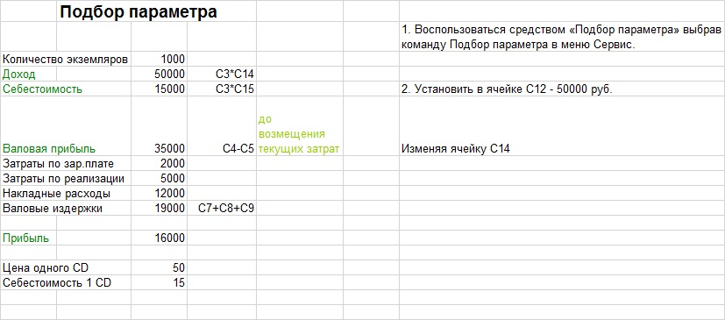

Прикладное программное обеспечение, представленное приложением Excel, можно применять для более эффективного обучения математики в средней школе.
Разработанный мною файл в Excel «Классы и разряды числа» наглядно показывает строение натуральных чисел (до 15 знаков), структуру классов десятичной системы, раскладывает натуральные числа на классы и разряды, показывает сколько цифр натурального ряда в числе.

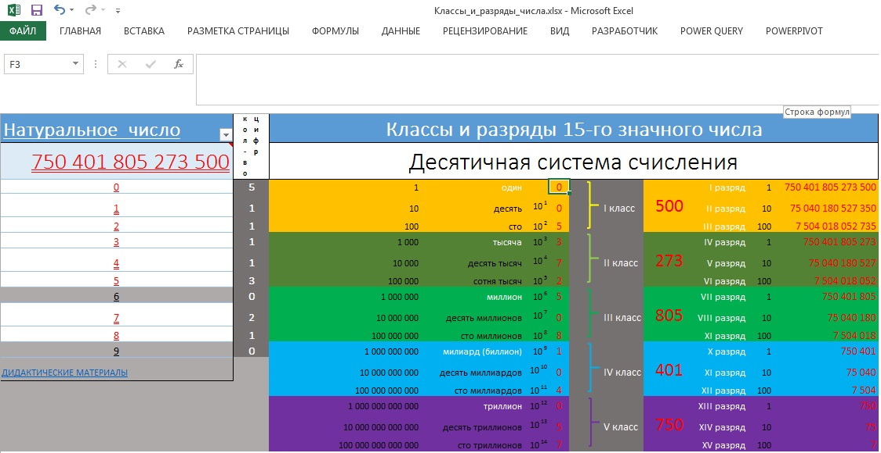

В разработанном файле «Дробь» рассматривается не только строение дроби, но и визуально представлены зависимости величины дроби от изменения числителя и знаменателя.

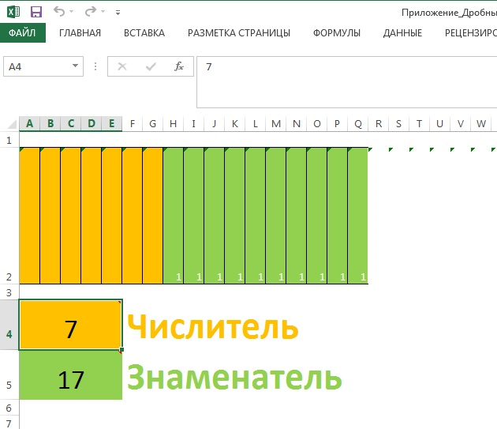

Методика нахождения поиска наименьшего общего кратного и наибольшего общего делителя представлена в соответствующих разработанных файлах.
Файл методики нахождения поиска наибольшего общего делителя предполагает выбор пользователем простых множителей из списка для каждого из двух чисел, автоматический зачет одинаковых множителей в обоих разложениях и определение НОД с помощью встроенных функций EXCEL.

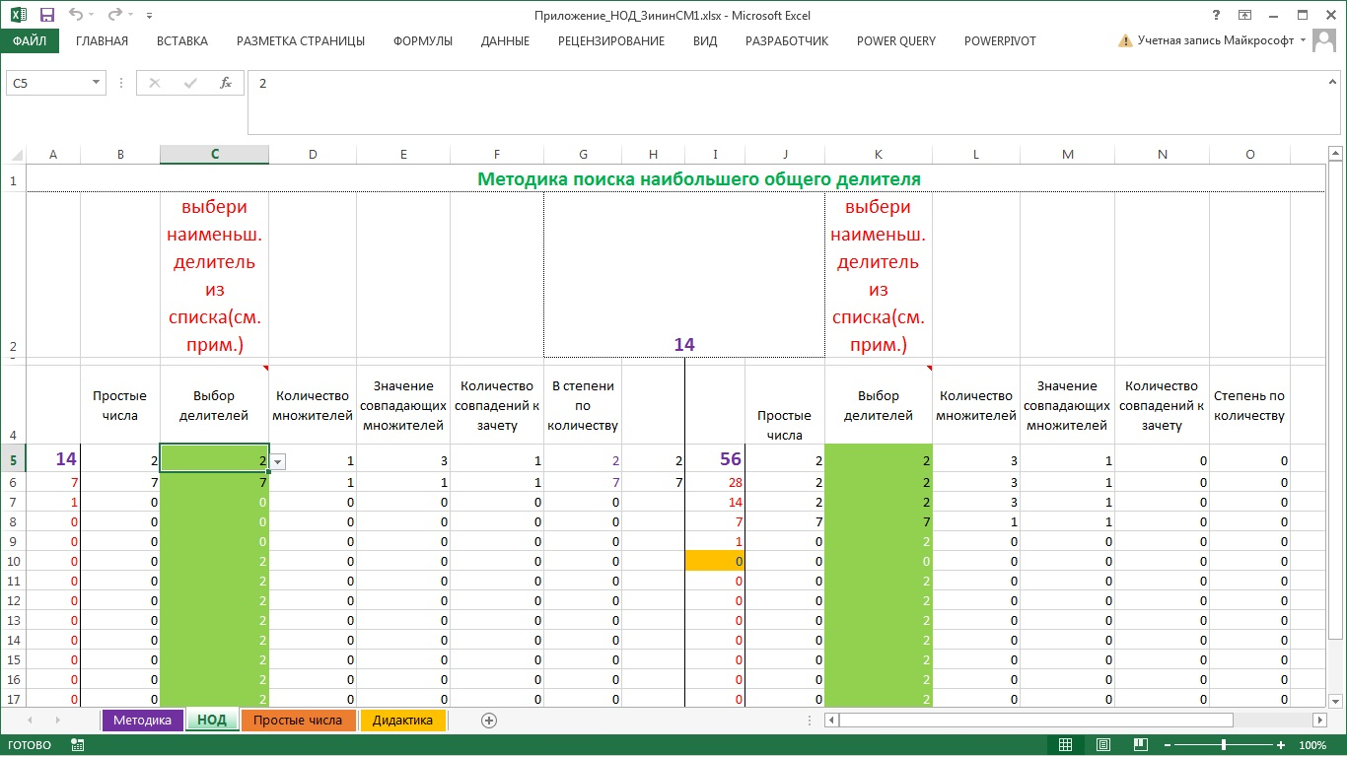

Методика нахождения наименьшего общего кратного предполагает выбор пользователем простых множителей каждого из двух чисел, автоматический зачет наибольших значений, встречающихся в разложении множителей в обоих разложениях и определение НОК с помощью встроенных функций EXCEL.

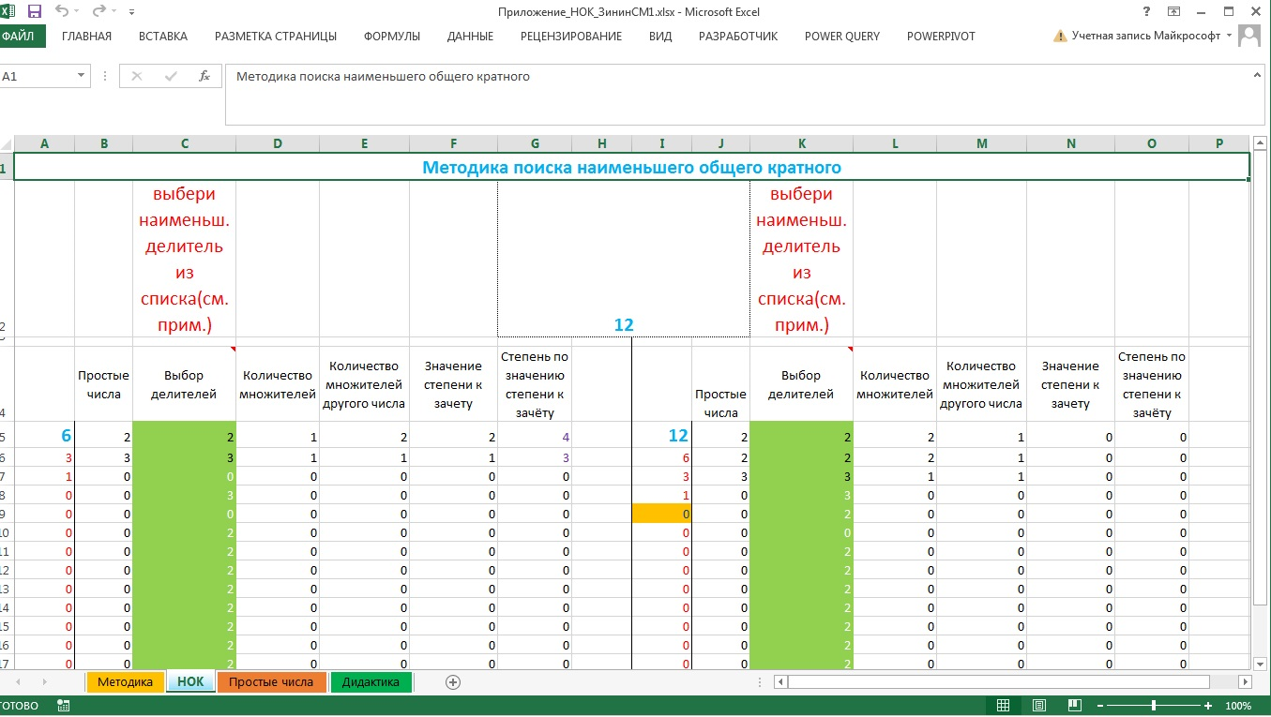

В 2023-2024 году в 7—9 классах изучается курс «Вероятность и статистика», где требуется использование Excel. В 7 классе программой предусмотрены следующие разделы: представление данных в виде таблиц, диаграмм, графиков, заполнение таблиц, чтение и построение диаграмм (столбиковых (столбчатых) и круговых), чтение графиков реальных процессов. Извлечение информации из диаграмм и таблиц, использование и интерпретация данных. Описательная статистика (среднее арифметическое, медиана, размах, наибольшее и наименьшее значения набора числовых данных, примеры случайной изменчивости) обработки больших массивов данных и сложных вычислений. Выполнение лабораторных работ по вновь введенной дисциплине «Вероятность и статистика» производится также с использование Excel. Для вычисления квартилей в статистике Excel2010 рекомендует применять две функции - =КВАРТИЛЬ.ВКЛ(массив; часть), =КВАРТИЛЬ.ИСКЛ(массив; часть). В разделе «Статистические» представлен большой перечень функций, которые полезны для статистических расчетов, в том числе функции по средним величинам - СРГАРМ(массив), СРГЕОМ (). Учащийся не только выполняет определенную задачу в табличном редакторе, но и развивает навыки визуализации данных, построения таблиц, графиков, диаграмм для эффективного отражения данных.
Представлением данных в виде таблиц, диаграмм, графиков начинается рабочая программа и в 8 классе. Одновременно происходит углубление материала по данной данному разделу, например, добавляется тема «Диаграмма рассеивания».
При изучении статистики в Excel демонстрируется вычисление моды и медианы для интервального ряда. По данным числового ряда определяются показатели моды и медианы введенных данных, приведены соответствующие формулы.

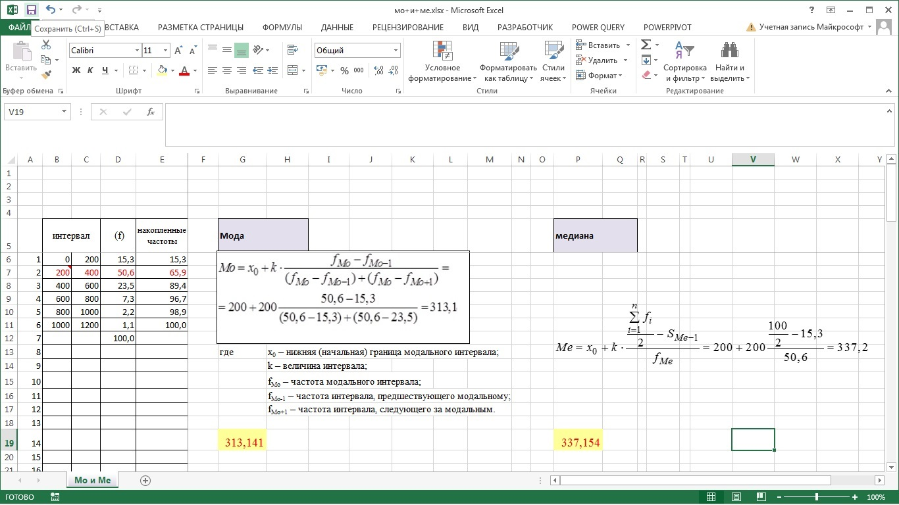

Excel находит применение в различных дисциплинах. С помощью комбинирования встроенных функций Microsoft Excel 2003: ЕСЛИ, ИЛИ, И, ПРОСМОТР, ЕОШИБКА, СУММ, СЦЕПИТЬ, ВПР, ЕПУСТО составлена система тестов "Как влиять на людей и управлять собой", предназначенная для использования на уроке по дисциплине "Управление персоналом".

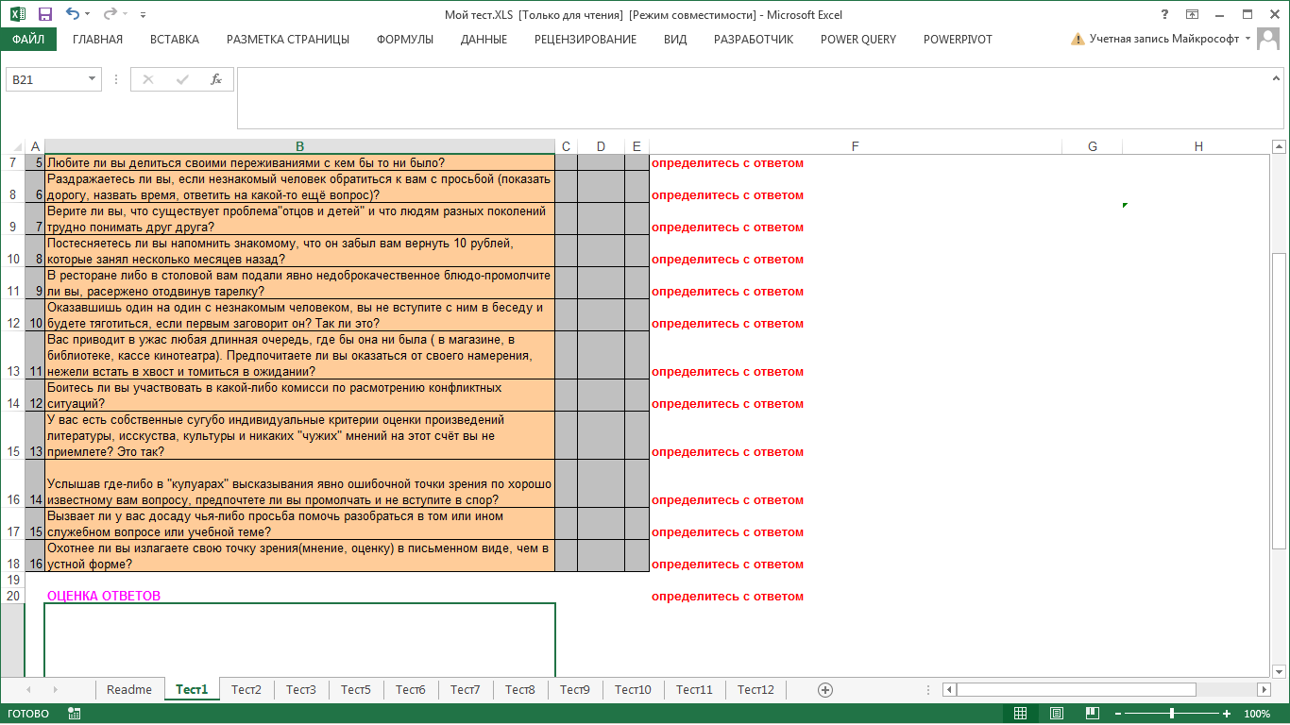

Индивидуально-личностные качества работников и их учет в управлении поможет определить разработная в EXCEL «Матрица предпочтений» по деловой игре «Комплексная Оценка Деловых Качеств Специалистов (КОДЕКС)». Цель этой разработки показать сложность аттестации кадров и выводов, вытекающих из её проведения, привитие навыков оценки и сравнения личностных, деловых и других качеств специалистов.

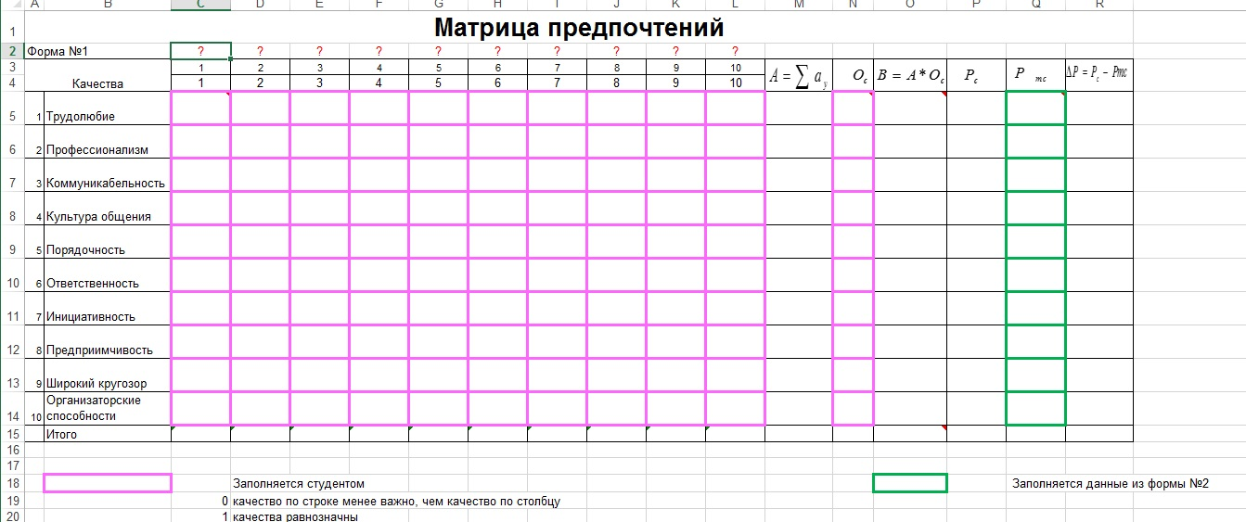

Таким образом, Ms Excel позволяет создавать, анализировать, визуально представлять информацию. Поэтому проведение уроков с Ms Excel повышает эффективность их проведения, улучшает восприятие информации учащимися. Работа в среде Excel повышает функциональную грамотность обучающихся.

